**Historia de revisiones**

|  |  |  |  |
| --- | --- | --- | --- |
| **Fecha** | **Versión** | **Autor** | **Descripción** |
| 28/05/2014 | 1.0 | EB / MJC / LBO | Confección del documento inicial |
| 04/06/2014 | 1.1 | MJC | Confirmación por parte del requirente de textos en pantallas. |
| 13/06/2014 | 1.1 | EB | Se actualizan valores de nuevo campo del Refresh de CAF |
| 01/07/2014 | 2.0 | LBO | - Corrección sobre los valores posibles del campo “DATOS A SOLICITAR” para los requesters IDFU, CPF y CAF, ya que habían quedado desactualizados.  - Incorporación de especificaciones para tarjeta Banelco operando en las redes Link e Itaú. |
| 22/07/2014 | 2.1 | LBO | Se agrega la especificación del nuevo requester CAFI. |
| 24/07/2014 | 2.2 | EB / AMD | Aclaraciones y mayor detalle sobre algunas definiciones relacionadas con Backoffice y Host Reporting. |
| 28/07/2014 | 2.3 | LBO | - El campo “CLAVE ALFA” en el requester CAF será de sólo lectura en pantalla y se mostrará con blancos si la clave alfabética está en blanco, o con el valor fijo de tres asteriscos si la clave alfabética es distinta de blancos.  - Se modifica la leyenda de clave generada exitosamente en el ticket que se emite al finalizar la generación de clave alfabética. |
| 01/08/2014 | 2.4 | LBO | - Se agrega el valor “A” como posible para el campo “Dato-a-solicitar” del token RQ de ID+. Este nuevo valor se usa para indicar que Banelco requiere ID+ alfabética.  - En la posición 6 del campo “EXPO” del detalle en el requester TLF se muestra una “I” cuando la transacción requirió ID+ numérica (funcionalidad actual que se mantiene). Adicionalmente ahora en esa posición se mostrará una “A” cuando la transacción haya requerido ID+ alfabética. |
| 22/08/2014 | 2.5 | MJC | Adecuación de diagrama de flujo y pantallas de acuerdo al cambio solicitado por el requirente.  Se incorporan pantallas 28, 29 y 30.  Se modifican pantallas 12, 13 y 14. |
| 21/10/2014 | 2.6 | LBO | Adecuación del flujo de pantallas para reflejar el hecho de que si se oprime la tecla Cancelar durante la secuencia de pantallas de generación de clave se redireccionará a la pantalla que pregunta si desea realizar otra operación, en lugar de devolver la tarjeta. |
| 05/03/2015 | 2.7 | LBO | El valor blanco en CAF-DATOS-SOLICIT en refresh de CAF implica que durante el procesamiento de la transacción se toma el valor del campo correspondiente en CPF. |

**Aplicabilidad de interfaces externas**

En esta sección se indica cuáles son los tipos de interfaces externas que son alcanzadas por el proyecto

|  |  |
| --- | --- |
| **Tipo de interface externa** | **Aplicabilidad (Aplica/No aplica)** |
| Mapas de navegación | *Aplica* |
| Pantallas | *Aplica* |
| Reportes | *No aplica* |
| Archivos | *Aplica* |
| Mensajes | *Aplica* |
| Formularios | *No aplica* |
| Tickets | *Aplica* |

**Contenido**

Mapa de Navegación 4

Mapa de Navegación: *Solicitud de generación de clave alfabética luego de haber ingresado PIN* 5

Mapa de Navegación: *Solicitud de generación de clave alfabética durante una transacción que requiera ID+* 7

Pantallas 10

Pantalla: *Requester ICFE, página 3* 11

Pantalla: *Requester IDFU, página 2* 12

Pantalla: *Requester IDFU, página 3* 13

Pantalla: *Requester CPF, página 5* 14

Pantalla: *Requester CAF, página 2* 15

Pantalla: *Requester CAF, página 7* 16

Pantalla: *Requester CAFI, página 1* 17

Pantalla: *Requester TLF, detalle* 18

Pantalla: *MENU 03* 19

Pantalla: *MENU 04* 20

Pantalla: *MENU 05* 21

Pantalla: *MENU 06* 22

Pantalla: *MENU07, 08, 09* 23

Pantalla: *MENU 10* 24

Pantalla: *MENU 10’* 25

Pantalla: *MENU 11* 26

Pantalla: *MENU 11’* 27

Pantalla: *MENU 12* 28

Pantalla: *MENU 13* 29

Pantalla: *MENU 14* 30

Pantalla: *MENU 15, 16, 17* 31

Pantalla: *MENU 18, 19, 20* 32

Pantalla: *MENU 21, 22, 23* 33

Pantalla: *MENU 24, 25, 26* 34

Pantalla: *MENU 27* 35

Pantalla: *MENU 27’* 36

Pantalla: *MENU 28* 37

Pantalla: *MENU 29* 38

Pantalla: *MENU 30* 39

Archivos 40

Archivo: Refresh de CAF 41

Mensajes 43

Mensaje: pedido de autorización y respuesta 44

Tickets 53

Ticket: *Clave alfabética generada* 54

Ticket: *Clave inhabilitada* 55

# Mapa de Navegación

## Mapa de Navegación: Solicitud de generación de clave alfabética luego de haber ingresado PIN

**Descripción general**

El siguiente flujo corresponde únicamente a cajeros con lectora motorizada y operando con P21. El mismo describe la solicitud de generación de clave alfabética, luego de que el tarjetahabiente haya ingresado su PIN.

**Diseño**

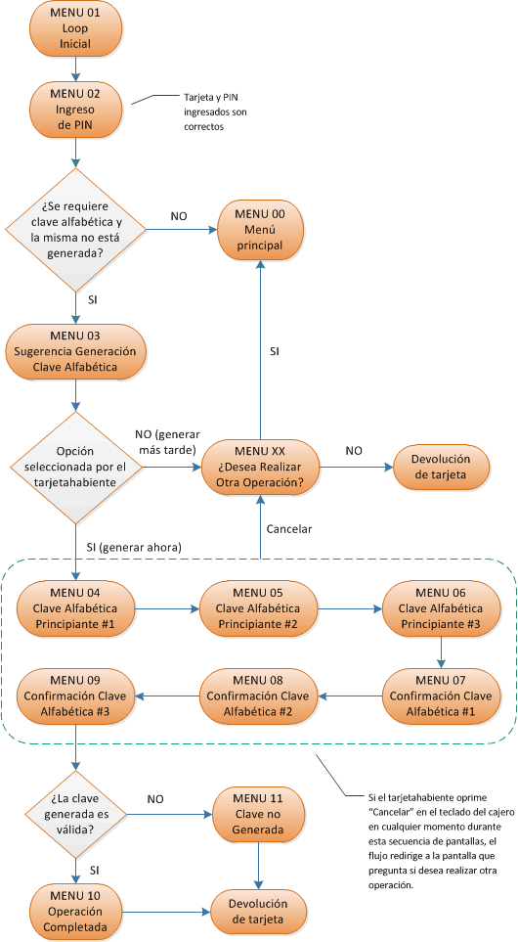

## Mapa de Navegación: Solicitud de generación de clave alfabética durante una transacción que requiera ID+

**Descripción general**

El siguiente flujo corresponde a cajeros P21 y OS/2, independientemente de la lectora que utilice el ATM. El mismo describe la solicitud de generación de clave alfabética y validación de la misma, durante una transacción que requiera ID+.

**Diseño**





(*) Excepto en cajeros DIP

# Pantallas

## Pantalla: Requester ICFE, página 3

**Código de pantalla:** N/A

**Descripción general**

Campos que se modifican sobre la página 3 del requester ICFE.

**Diseño**

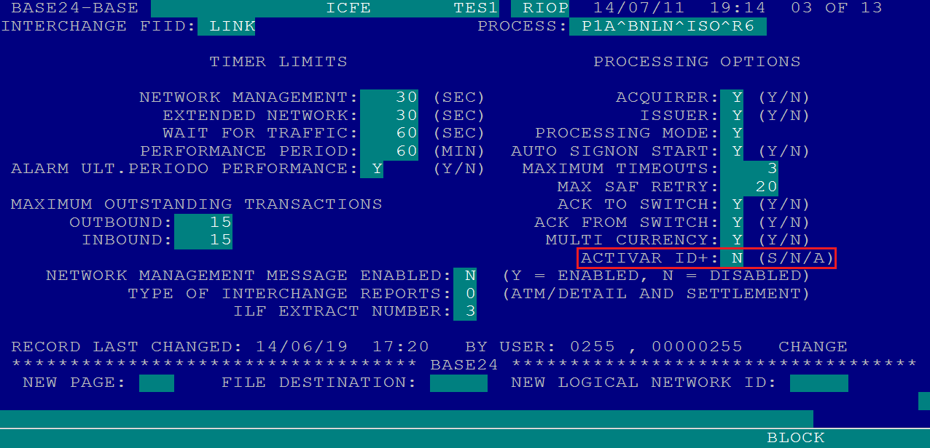

**Descripción detallada**

**Descripción de Atributos**

|  |  |  |  |
| --- | --- | --- | --- |
| Nro | Atributo | Tipo  de dato (Longitud) | Descripción  V.Límites  [V.Posibles – Desc]  Comentarios |
| 1 | ACTIVAR ID+ | X(1) | Se modifican los valores posibles, que pasan a ser los siguientes:   * (vacío) * “S” * “N” * “A”   Se actualiza el texto en pantalla para reflejar los nuevos valores posibles, como se ve en la captura de pantalla: (S/N/A) |

## Pantalla: Requester IDFU, página 2

**Código de pantalla:** N/A

**Descripción general**

Campos que se agregan y/o modifican sobre la página 2 del requester IDFU.

**Diseño**

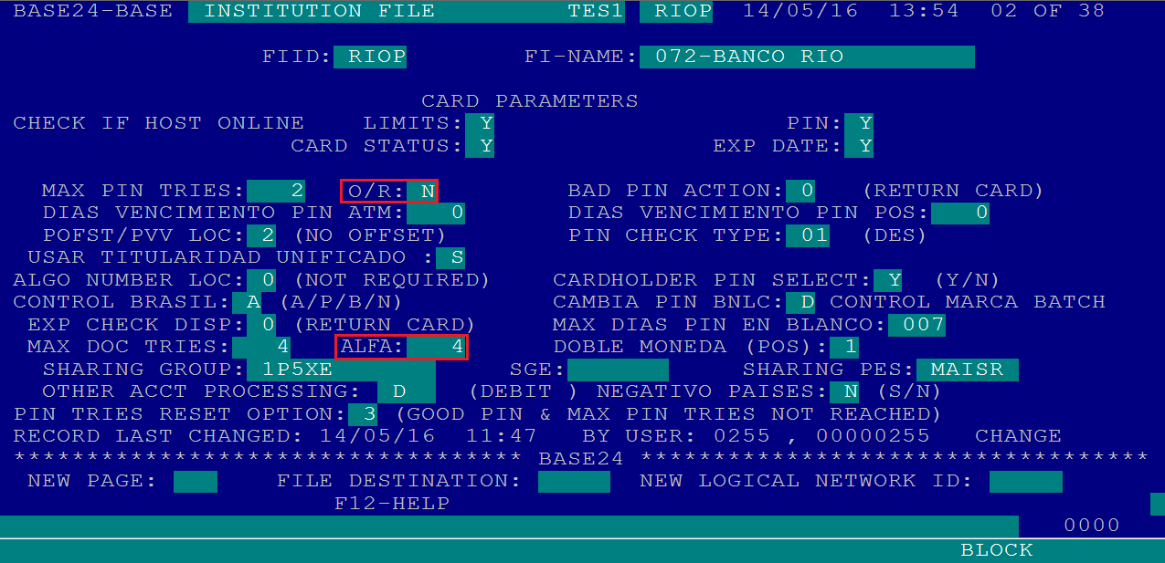

**Descripción detallada**

**Descripción de Atributos**

|  |  |  |  |
| --- | --- | --- | --- |
| Nro | Atributo | Tipo  de dato (Longitud) | Descripción  V.Límites  [V.Posibles – Desc]  Comentarios |
| 1 | O/R | X(1) | Corresponde al campo nombrado como “RECHAZAR ID+ OTRAS REDES” en el ERS.  Valores posibles:   * (vacío) * “N” * “A” |
| 2 | ALFA | 9(3) | * Corresponde al campo nombrado como “MAX ALFA TRIES” en el ERS. * Valor mínimo: 0 (cero) * Valor máximo: 999 * El campo es mandatorio, no se permitirá ingresar todos blancos, se deberá ingresar un número que podrá o no tener blancos a izquierda o derecha. |

## Pantalla: Requester IDFU, página 3

**Código de pantalla:** N/A

**Descripción general**

Campos que se agregan y/o modifican sobre la página 3 del requester IDFU.

**Diseño**

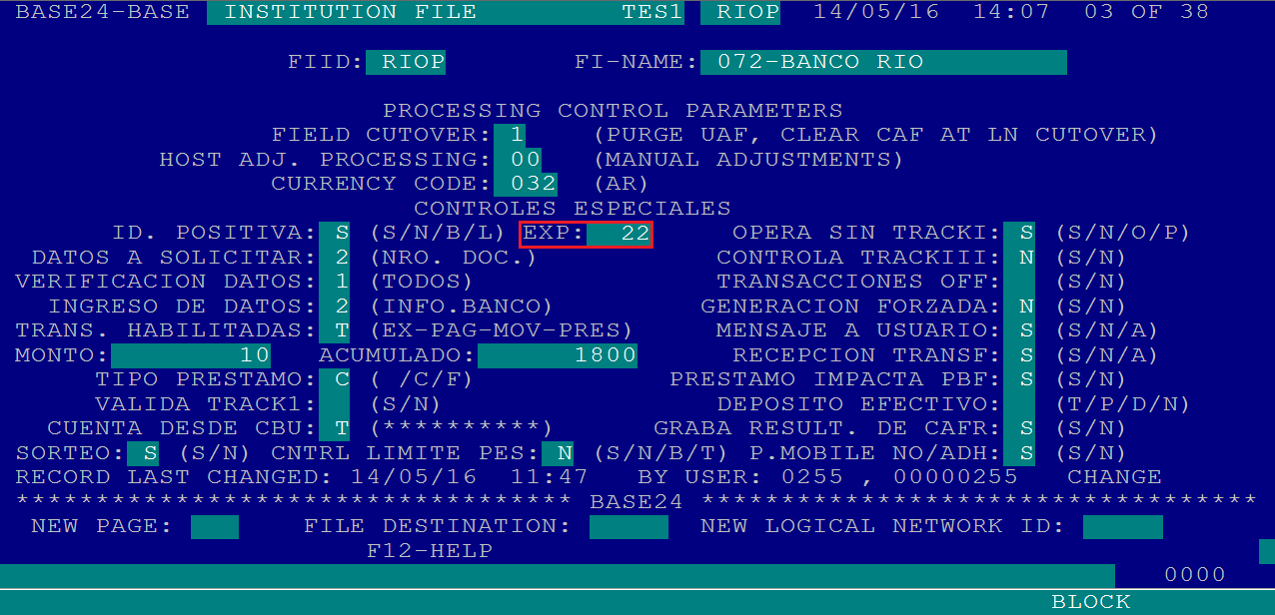

**Descripción detallada**

**Descripción de Atributos**

|  |  |  |  |
| --- | --- | --- | --- |
| Nro | Atributo | Tipo  de dato (Longitud) | Descripción  V.Límites  [V.Posibles – Desc]  Comentarios |
| 1 | EXP | 9(3) | * Corresponde al campo nombrado como “ID POSITIVA EXP” en el ERS. * Valor mínimo: 0 (cero) * Valor máximo: 999 * El campo es mandatorio, no se permitirá ingresar todos blancos, se deberá ingresar un número que podrá o no tener blancos a izquierda o derecha. |
| 2 | DATOS A SOLICITAR | 9(2) | Valores posibles:  (vacío): descripción “(**********)”  2: descripción “(NRO. DOC.)”  3: descripción “(CLAVE ALF.)” |

## Pantalla: Requester CPF, página 5

**Código de pantalla:** N/A

**Descripción general**

Campos que se agregan y/o modifican sobre la página 5 del requester CPF.

**Diseño**

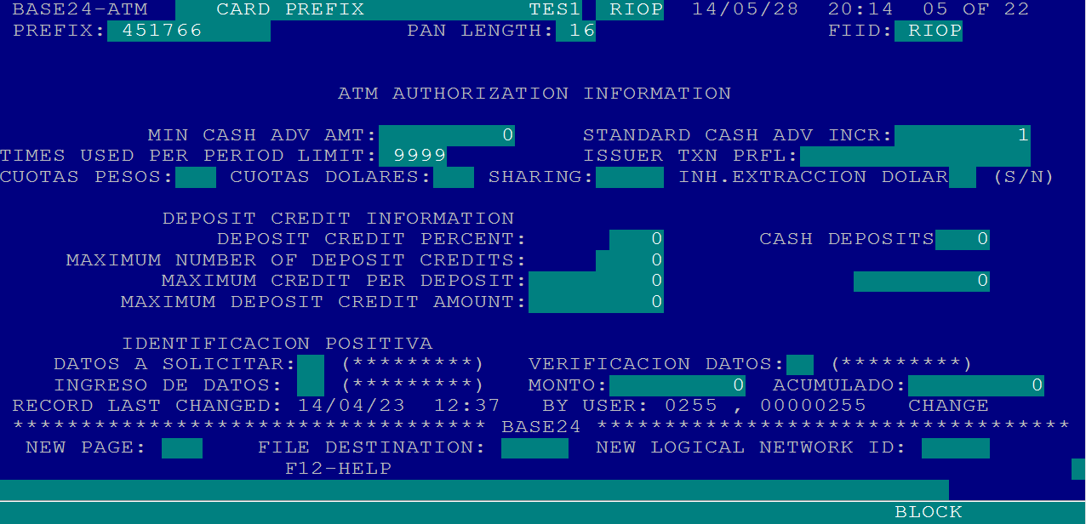

**Descripción detallada**

**Descripción de Atributos**

|  |  |  |  |
| --- | --- | --- | --- |
| Nro | Atributo | Tipo  de dato (Longitud) | Descripción  V.Límites  [V.Posibles – Desc]  Comentarios |
| 1 | DATOS A SOLICITAR | 9(2) | Valores posibles:  (vacío): descripción “(**********)”  2: descripción “(NRO. DOC.)”  3: descripción “(CLAVE ALF.)” |

## Pantalla: Requester CAF, página 2

**Código de pantalla:** N/A

**Descripción general**

Campos que se agregan y/o modifican sobre la página 2 del requester CAF.

**Diseño**

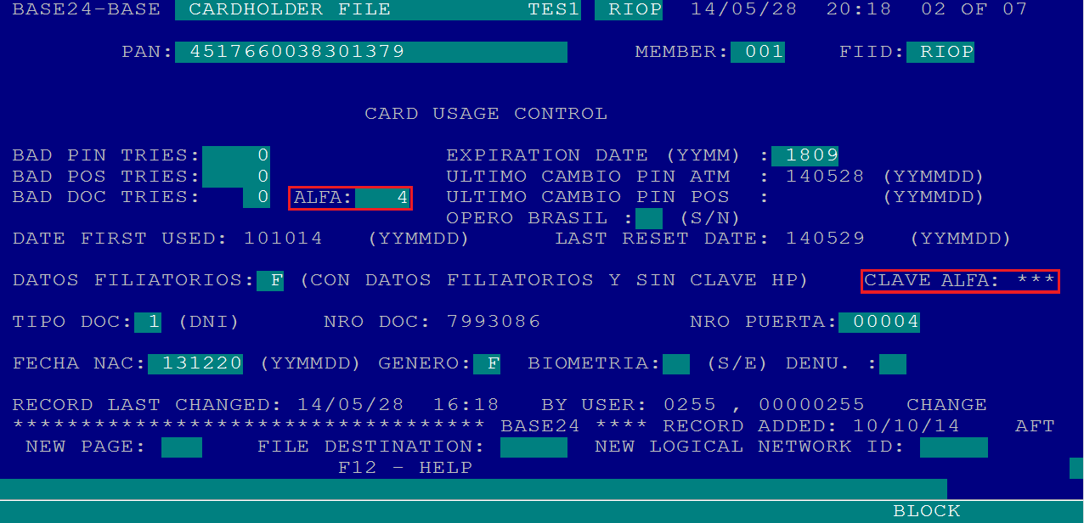

**Descripción detallada**

**Descripción de Atributos**

|  |  |  |  |
| --- | --- | --- | --- |
| Nro | Atributo | Tipo  de dato (Longitud) | Descripción  V.Límites  [V.Posibles – Desc]  Comentarios |
| 1 | ALFA | 9(3) | Corresponde al campo nombrado como “BAD ALFA TRIES” en el ERS.   * Valor mínimo: 0 (cero) * Valor máximo: 999 * El campo es mandatorio, no se permitirá ingresar todos blancos, se deberá ingresar un número que podrá o no tener blancos a izquierda o derecha. |
| 2 | CLAVE ALFA | X(3) | Corresponde al campo nombrado como “CLAVE ALFA” en el ERS. Cuando la clave alfabética está en blanco en el archivo, se deben mostrar blancos sobre el campo en la pantalla del requester. Pero si la clave alfabética es distinta de blancos en el archivo, se deben mostrar tres asteriscos como valor para este campo en la pantalla del requester.  El campo en pantalla es de sólo lectura. |

## Pantalla: Requester CAF, página 7

**Código de pantalla:** N/A

**Descripción general**

Campos que se agregan y/o modifican sobre la página 7 del requester CAF.

**Diseño**

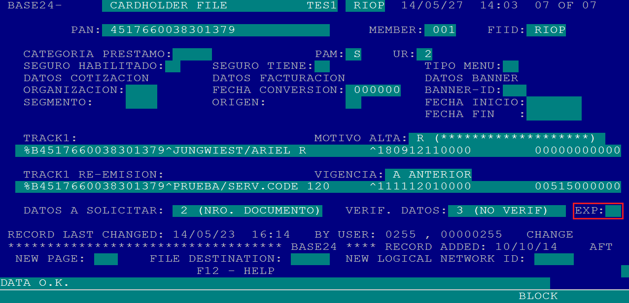

**Descripción detallada**

**Descripción de Atributos**

|  |  |  |  |
| --- | --- | --- | --- |
| Nro | Atributo | Tipo  de dato (Longitud) | Descripción  V.Límites  [V.Posibles – Desc]  Comentarios |
| 1 | EXP | X(1) | * Corresponde al campo nombrado como “EXP” en el ERS. * Valores posibles:   + (vacío): predeterminado, equivale al valor “N”.   + “N”   + “S” |
| 2 | DATOS A SOLICITAR | 9(2) | Valores posibles:  (vacío): descripción “(**********)”  2: descripción “(NRO. DOC.)”  3: descripción “(CLAVE ALF.)” |

## Pantalla: Requester CAFI, página 1

**Código de pantalla:** N/A

**Descripción general**

Nuevo requester CAFI que se crea en base al requester CAFA actualmente existente. En la imagen más abajo se resaltan los cambios visuales que tendrá el nuevo requester CAFI respecto al original CAFA.

**Diseño**

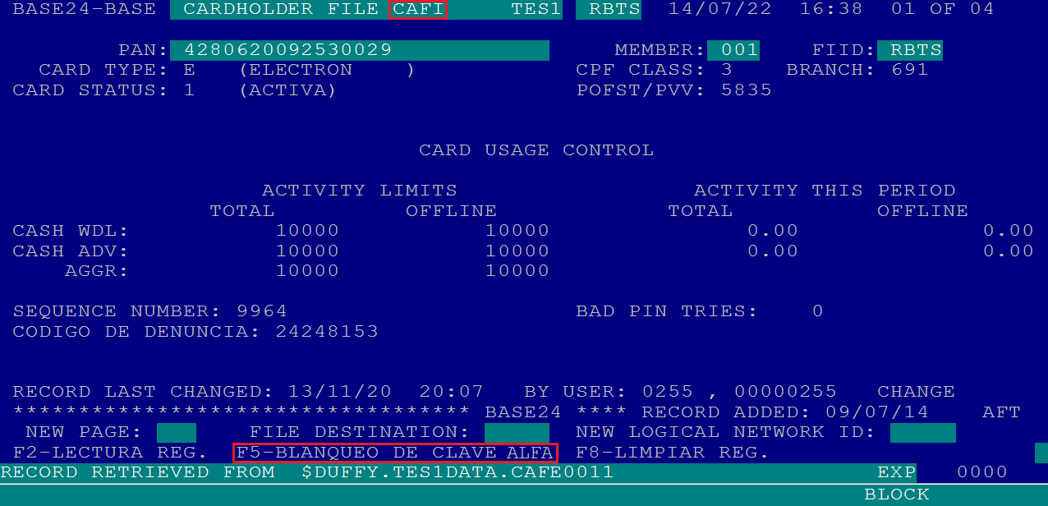

**Descripción detallada**

La tecla F5, como se indica en la pantalla, realizará el blanqueo en CAF de la clave alfabética de la tarjeta. Esto se realizará sin blanquear el PIN de la tarjeta.

**Validaciones**

Este nuevo requester CAFI no aplicará las restricciones que aplica el CAFA a la hora de accionar la tecla F5. Puntualmente este nuevo requester CAFI **no** aplicará las siguientes validaciones:

* Que se haya superado la identificación positiva telefónica (requester BPIP).
* Que se trate de una tarjeta ANSES.

## Pantalla: Requester TLF, detalle

**Código de pantalla:** N/A

**Descripción general**

Cambios que se ven reflejados sobre la página de detalle del requester TLF.

**Diseño**

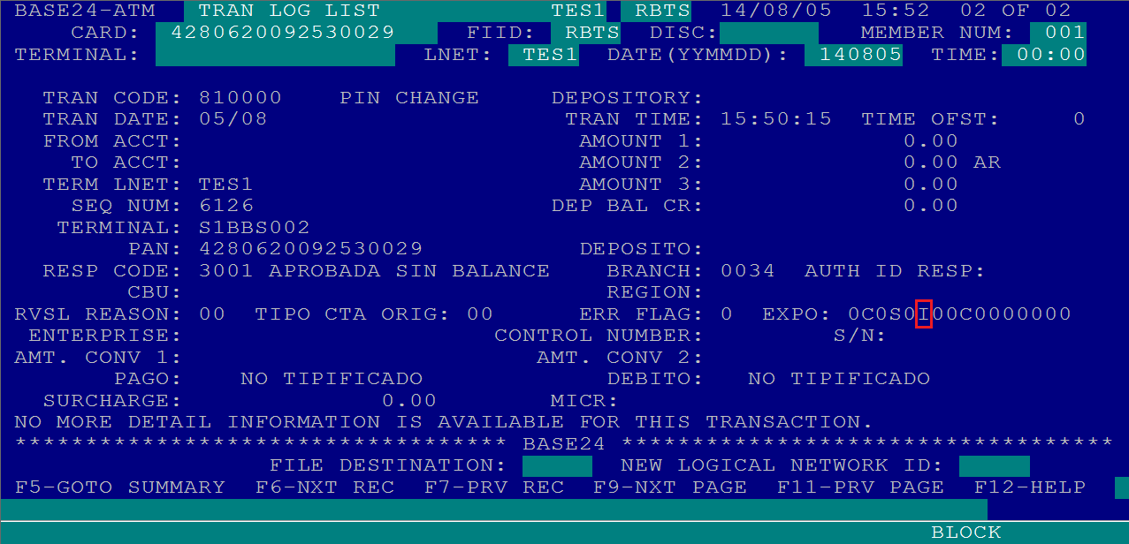

**Descripción detallada**

En la posición 6 del campo EXPO se muestra una letra “I” cuando la transacción requirió ID+ (numérica, el único tipo vigente hasta el momento) y “0” (cero) cuando la transacción no requirió ID+. Este comportamiento está vigente y se debe mantener.

En este proyecto se agrega como valor posible la letra “A” que aparecerá cuando la transacción haya requerido ID+ alfabética.

No se requieren cambios sobre este requester; se detallan aquí los cambios visuales que se podrán percibir como resultado del presente proyecto.

Los valores posibles de la posición 6 del campo EXPO serán entonces los siguientes:

**Descripción de Atributos**

|  |  |  |  |
| --- | --- | --- | --- |
| Nro | Atributo | Tipo  de dato (Longitud) | Descripción  V.Límites  [V.Posibles – Desc]  Comentarios |
| 1 | EXPO, posición 6 | X(1) | Sólo lectura en la pantalla del requester.  Valores posibles:   * “0” (cero): la transacción no requirió ID+. * “I”: la transacción requirió ID+ numérica. * “A”: la transacción requirió ID+ alfabética. (nuevo) |

## Pantalla: MENU 03

**Descripción general**

Pantalla de sugerencia de generación de clave alfabética.

**Diseño**

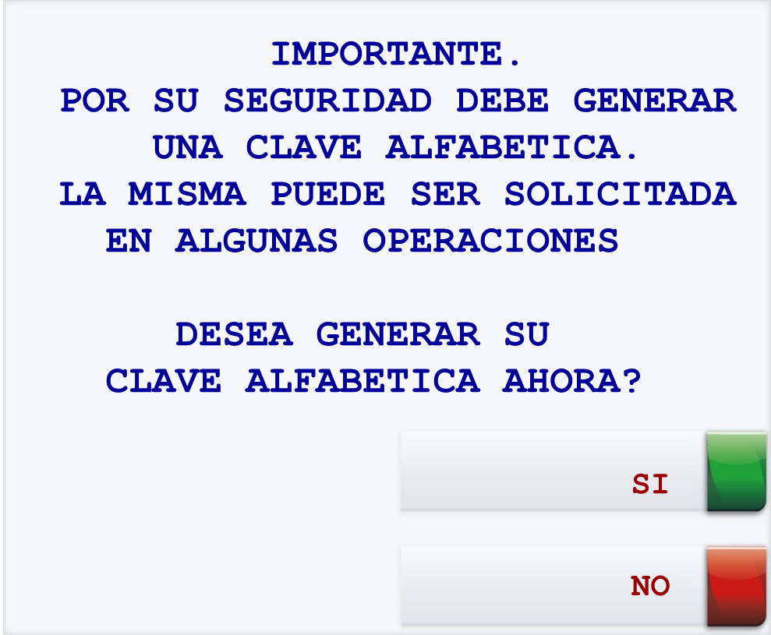

**Descripción detallada**

Esta pantalla se mostrará al tarjetahabiente para sugerirle la generación de su clave alfabética. Si presiona SI se le mostrará la pantalla de Ingreso de clave alfábetica. Mientras que al seleccionar NO se lo derivará al menú principal.

## Pantalla: *MENU 04*

**Descripción general**

Pantalla de ingreso de Clave Alfabética Principiante #1.

**Diseño**

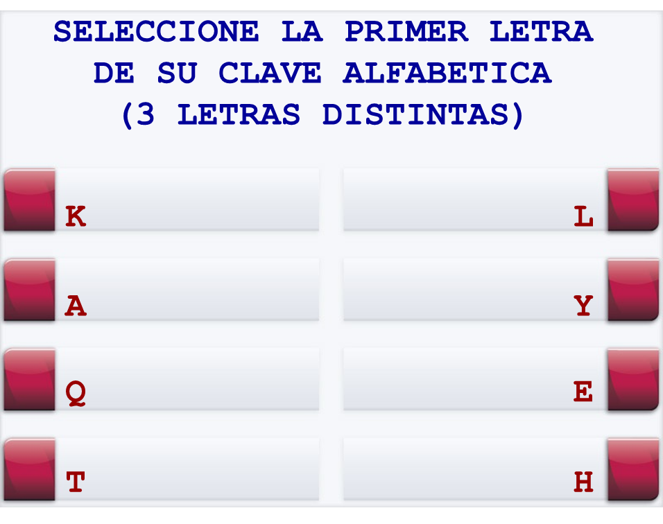

**Descripción detallada**

Se muestra la primera pantalla de selección de letras para la generación de clave alfabética. A medida que se vayan seleccionando las letras, irán apareciendo asteriscos indicando las letras ingresadas por el usuario.

## Pantalla: *MENU 05*

**Descripción general**

Pantalla de ingreso de Clave Alfabética Principiante #2.

**Diseño**

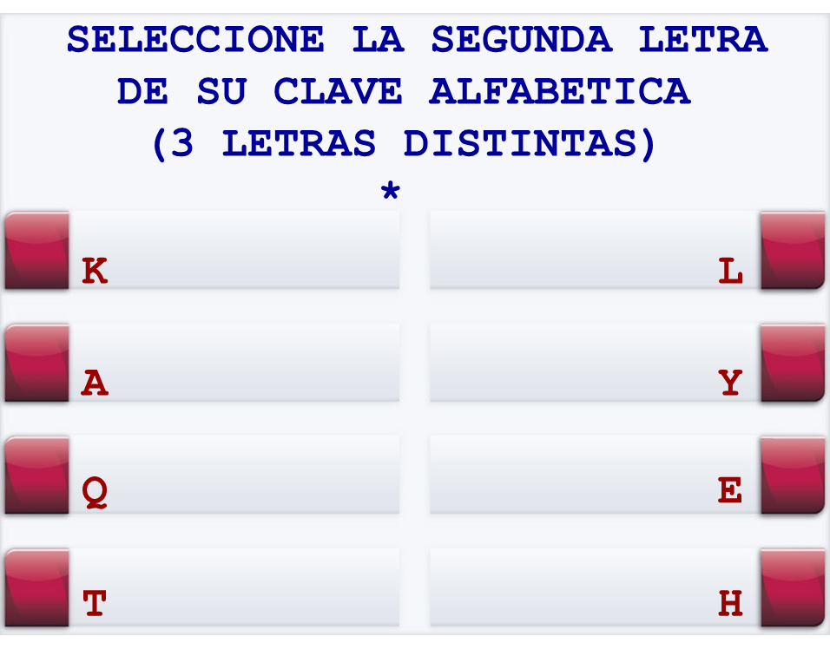

**Descripción detallada**

Se muestra la primera pantalla de selección de letras para la generación de clave alfabética.

Los asteriscos que se muestran en pantalla corresponden a la cantidad de ingresos del usuario.

## Pantalla: *MENU 06*

**Descripción general**

Pantalla de ingreso de Clave Alfabética Principiante #3

**Diseño**

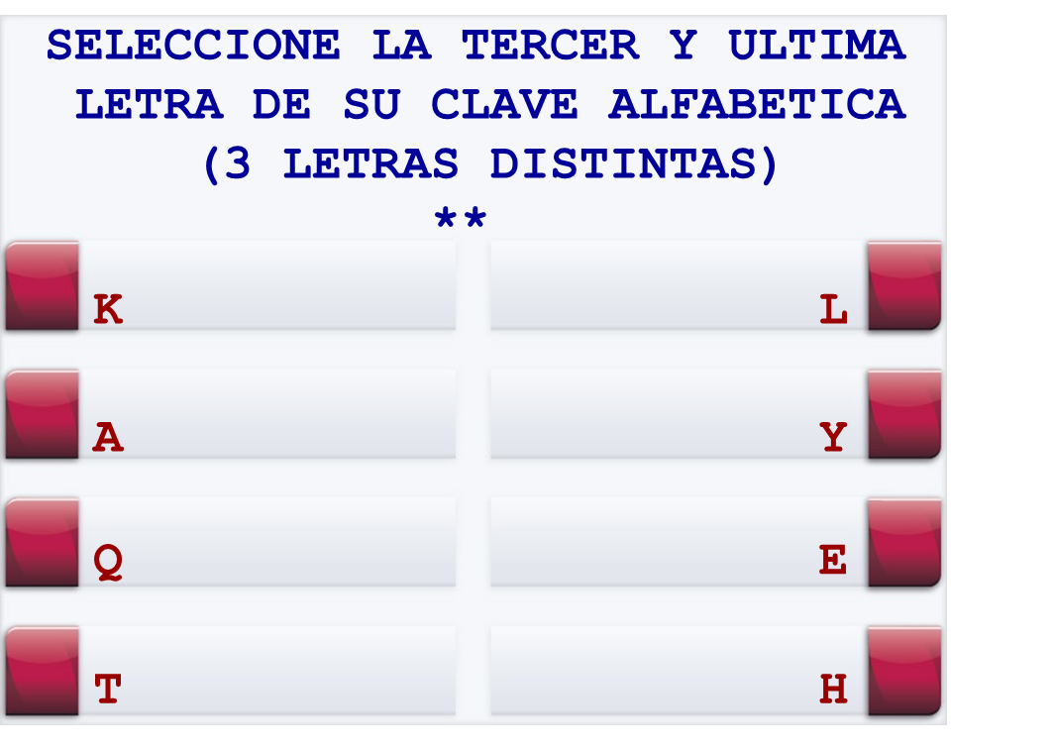

**Descripción detallada**

Se muestra la primera pantalla de selección de letras para la generación de clave alfabética.

Los asteriscos que se muestran en pantalla corresponden a la cantidad de ingresos del usuario.

## Pantalla: MENU07, 08, 09

**Descripción general**

Pantalla de Confirmación de Clave Principiante #1, #2, #3.

**Diseño**

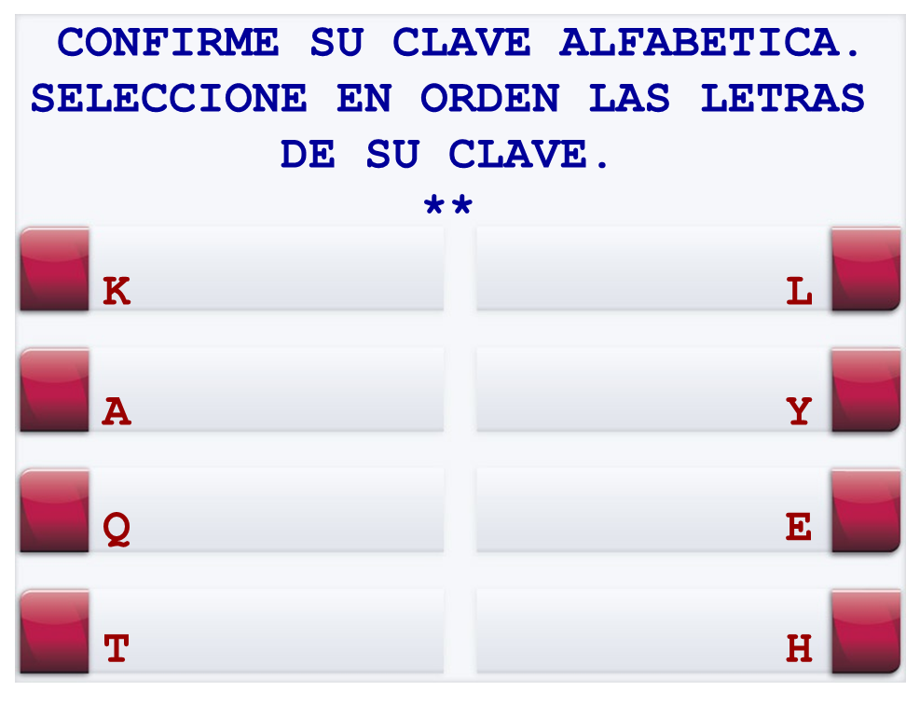

**Descripción detallada**

Se muestra la pantalla con la máxima cantidad de asteriscos que pueden aparecer. Los mismos corresponden a la cantidad de ingresos del usuario.

La primer pantalla que se le mostrará (MENU 07, Confirmación Clave Principiante #1) no contiene asteriscos. Como se mencionó previamente, la única diferencia con las dos pantallas siguientes es la cantidad de asteriscos que se visualizarán, comenzando a mostrarse los mismos de izquierda a derecha.

## Pantalla: MENU 10

**Descripción general**

Pantalla de confirmación de clave alfabética generada, para cajeros con lectora motorizada.

**Diseño**

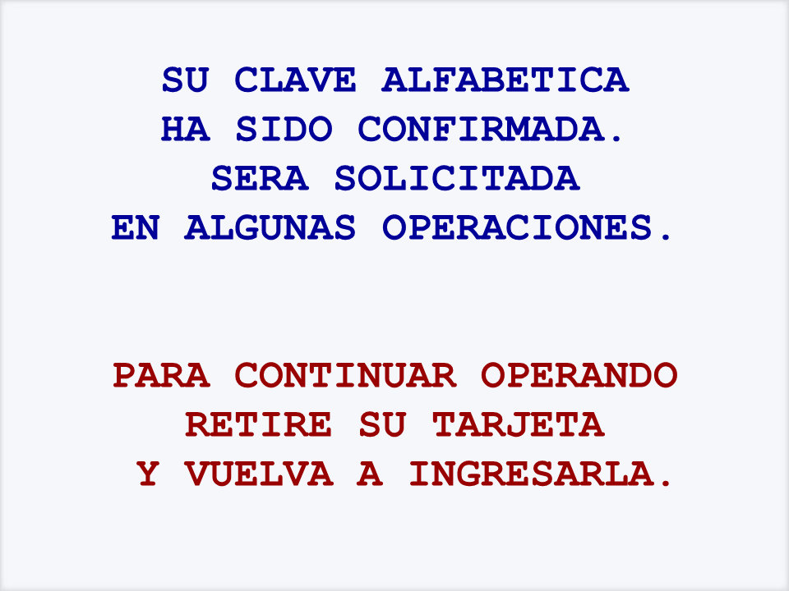

**Descripción detallada**

Esta pantalla se mostrará al tarjetahabiente para indicarle que la clave alfabética se ha generado exitosamente. La misma se muestra únicamente para cajeros con lectora motorizada.

## Pantalla: MENU 10’

**Descripción general**

Pantalla de confirmación de clave alfabética generada, para cajeros con lectora DIP.

**Diseño**

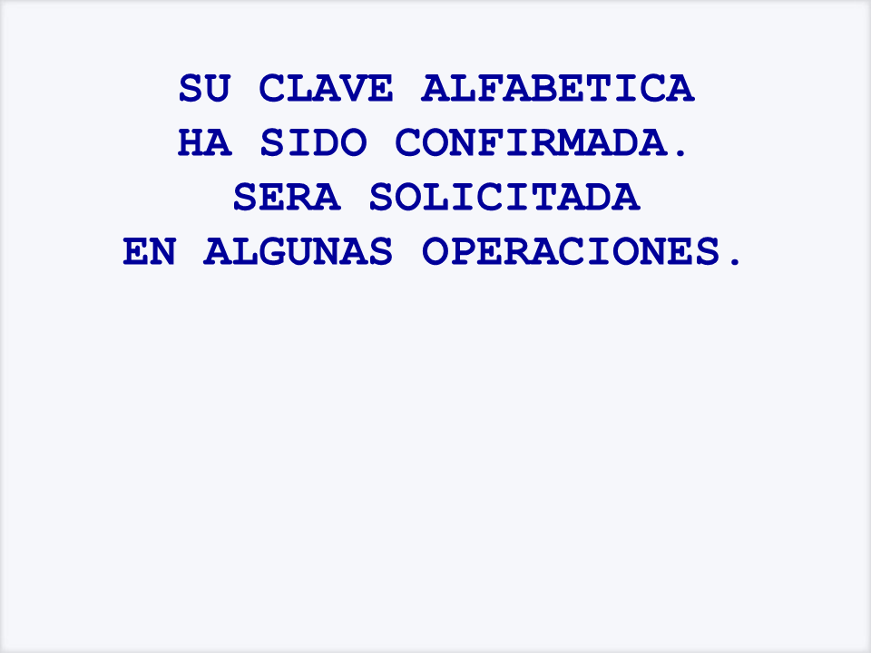

**Descripción detallada**

Esta pantalla se mostrará al tarjetahabiente para indicarle que la clave alfabética se ha generado exitosamente. La misma se muestra únicamente para cajeros con lectora DIP.

## Pantalla: MENU 11

**Descripción general**

Pantalla de Clave alfabética rechazada, para cajeros con lectora motorizada.

**Diseño**

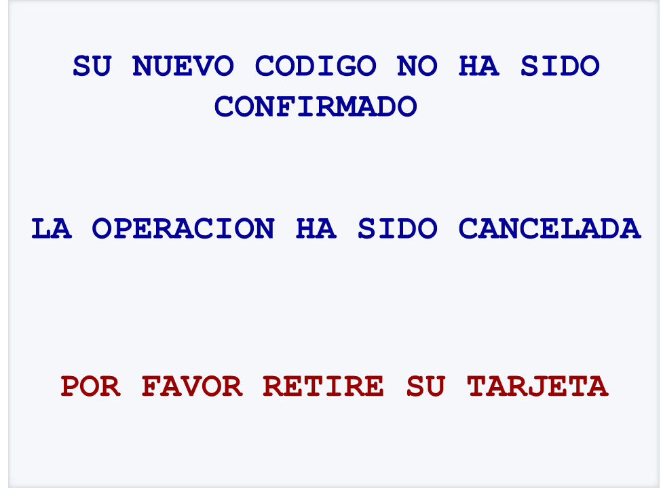

**Descripción detallada**

Esta pantalla se mostrará al tarjetahabiente para informarle que la clave generada no ha sido confirmada exitosamente, posiblemente debido a que la secuencia introducida inicialmente difiere de la ingresada luego para confirmar la clave. Esta pantalla se muestra para cajeros con lectora motorizada.

## Pantalla: MENU 11’

**Descripción general**

Pantalla de Clave alfabética rechazada, para cajeros con lectora DIP.

**Diseño**

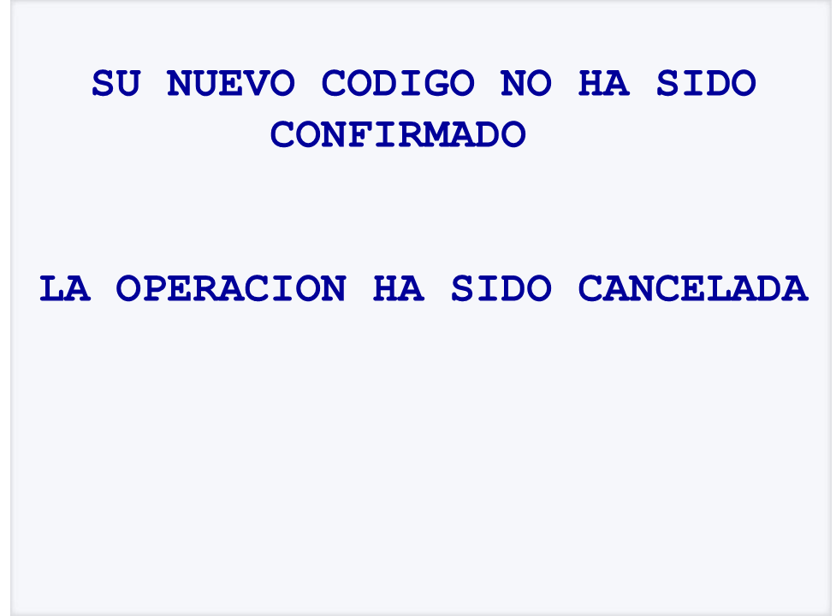

**Descripción detallada**

Esta pantalla se mostrará al tarjetahabiente para informarle que la clave generada no ha sido confirmada exitosamente, posiblemente debido a que la secuencia introducida inicialmente difiere de la ingresada luego para confirmar la clave. Esta pantalla se muestra para cajeros con lectora DIP.

## Pantalla: MENU 12

**Descripción general**

Pantalla de ingreso de clave alfabética nivel experto #1.

**Diseño**

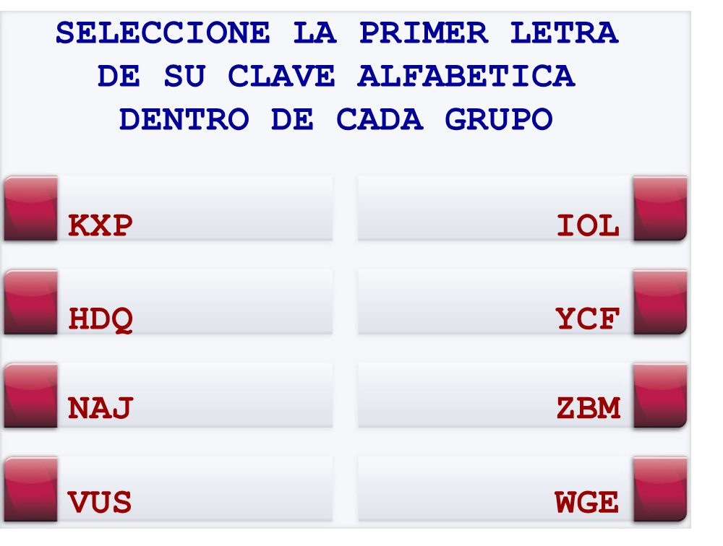

**Descripción detallada**

Primera pantalla de selección de letras para la validación de clave alfabética nivel experto.

Los asteriscos que se muestran en pantalla corresponden a la cantidad de letras ingresadas por el usuario.

## Pantalla: MENU 13

**Descripción general**

Pantalla de ingreso de clave alfabética nivel experto #2.

**Diseño**

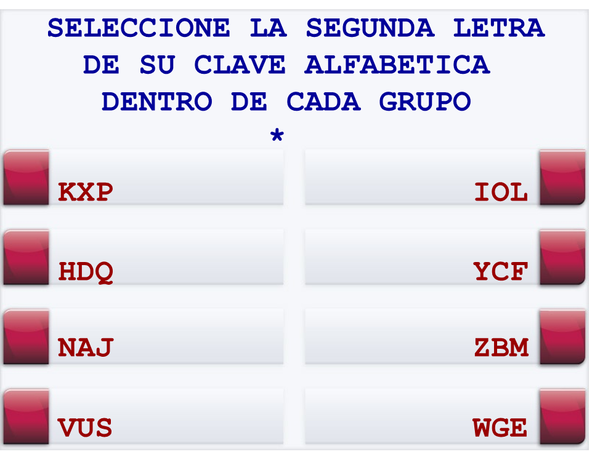

**Descripción detallada**

Segunda pantalla de selección de letras para la validación de clave alfabética nivel experto.

Los asteriscos que se muestran en pantalla corresponden a la cantidad de letras ingresadas por el usuario.

## Pantalla: MENU 14

**Descripción general**

Pantalla de ingreso de clave alfabética nivel experto #3.

**Diseño**

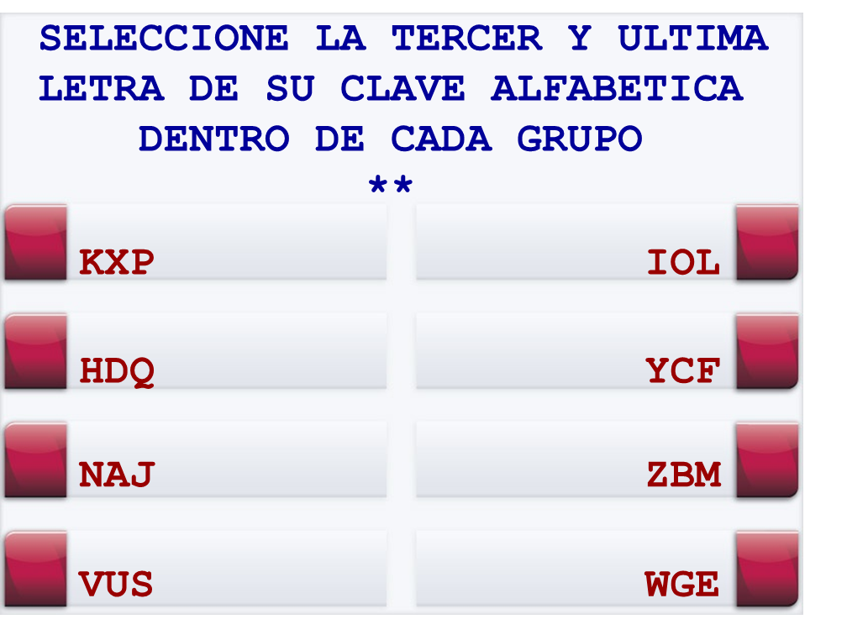

**Descripción detallada**

Tercera pantalla de selección de letras para la validación de clave alfabética nivel experto.

Los asteriscos que se muestran en pantalla corresponden a la cantidad de letras ingresadas por el usuario.

## Pantalla: MENU 15, 16, 17

**Descripción general**

Pantalla de notificación de clave incorrecta, nivel principiante #1, #2, #3.

**Diseño**

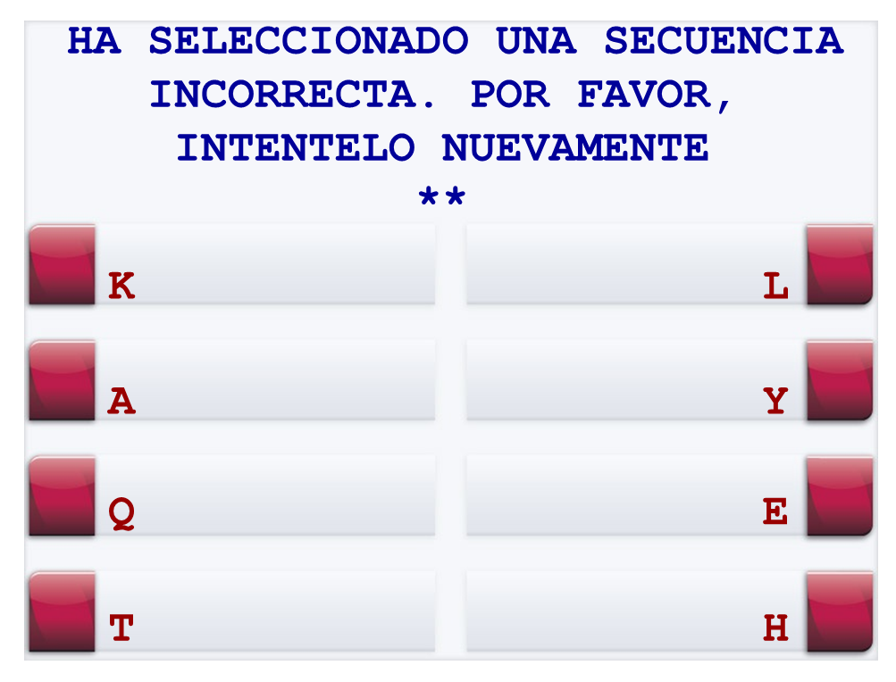

**Descripción detallada**

Esta pantalla se le mostrará al tarjetahabiente para indicarle que ha introducido una clave incorrecta, pidiéndole que lo intente nuevamente. La misma corresponde al nivel principiante.

Se muestra la pantalla con la máxima cantidad de asteriscos que pueden aparecer. Los mismos corresponden a las letras seleccionadas por el usuario.

La primer pantalla que se le mostrará (MENU 15, clave incorrecta #1) no contiene asteriscos. Como se mencionó previamente, la única diferencia con las dos pantallas siguientes es la cantidad de asteriscos que se visualizarán, comenzando a mostrarse los mismos de izquierda a derecha.

## Pantalla: MENU 18, 19, 20

**Descripción general**

Pantalla de notificación de clave incorrecta, nivel experto #1, #2, #3.

**Diseño**

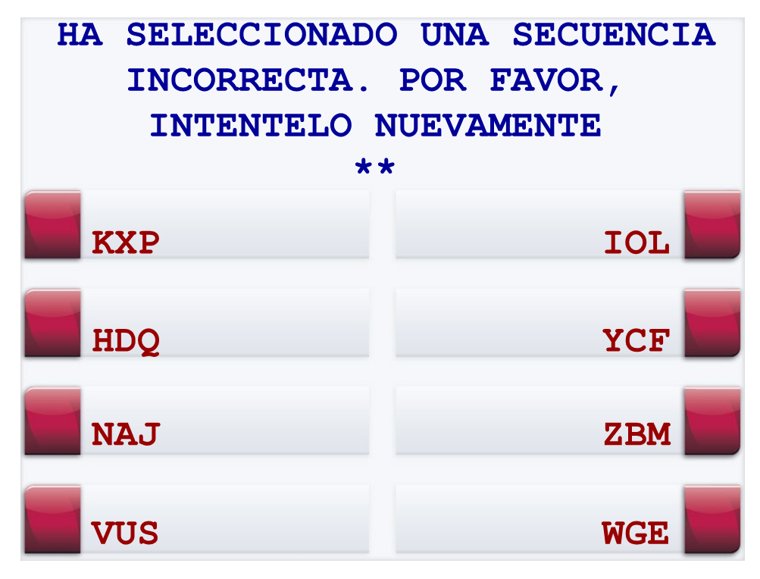

**Descripción detallada**

Esta pantalla se le mostrará al tarjetahabiente para indicarle que ha introducido una clave incorrecta, pidiéndole que lo intente nuevamente. La misma corresponde al nivel experto.

Se muestra la pantalla con la máxima cantidad de asteriscos que pueden aparecer. Los mismos corresponden a la cantidad de ingresos del usuario.

La primer pantalla que se le mostrará (MENU 18, clave incorrecta #1) no contiene asteriscos. Como se mencionó previamente, la única diferencia con las dos pantallas siguientes es la cantidad de asteriscos que se visualizarán, comenzando a mostrarse los mismos de izquierda a derecha.

## Pantalla: MENU 21, 22, 23

**Descripción general**

Pantalla de notificación de clave incorrecta, próximo a bloquear clave, nivel principiante #1, #2, #3.

**Diseño**

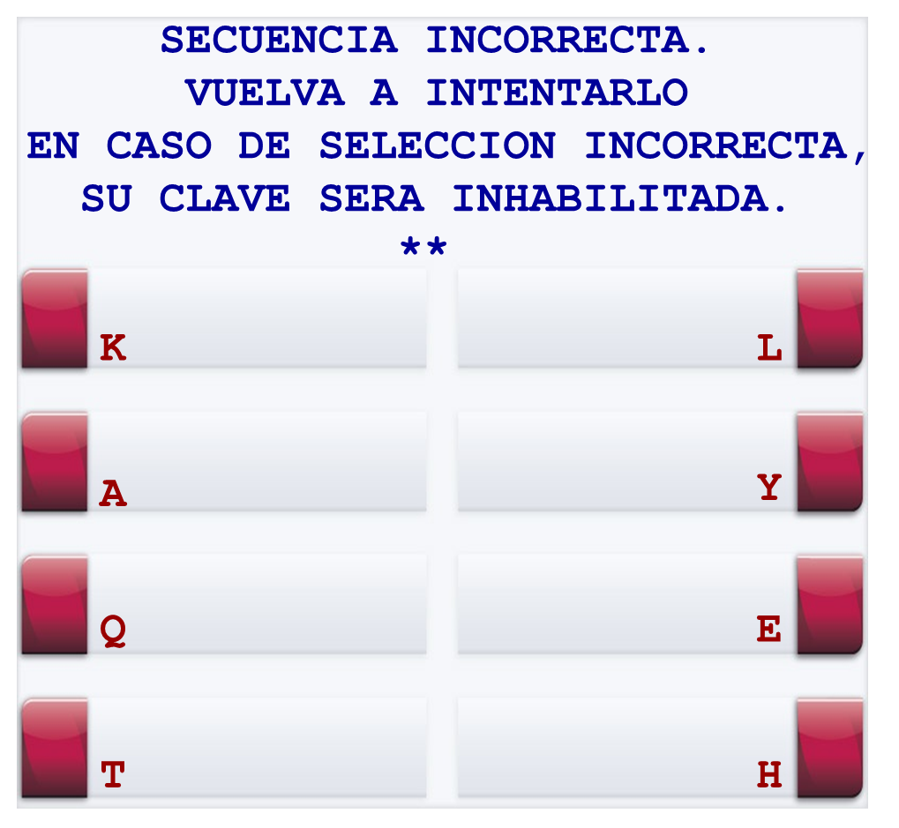

**Descripción detallada**

Esta pantalla se le mostrará al tarjetahabiente para indicarle que ha introducido una clave incorrecta, pidiéndole que lo intente nuevamente, pero en caso de volver a ingresarla incorrectamente, la clave se bloqueará. Esta pantalla corresponde al nivel principiante.

Se muestra la pantalla con la máxima cantidad de asteriscos que pueden aparecer. Los mismos corresponden a las letras seleccionadas por el usuario.

La primer pantalla que se le mostrará (MENU 21, último ingreso incorrecto #1) no contiene asteriscos. Como se mencionó previamente, la única diferencia con las dos pantallas siguientes es la cantidad de asteriscos que se visualizarán, comenzando a mostrarse los mismos de izquierda a derecha.

## Pantalla: MENU 24, 25, 26

**Descripción general**

Pantalla de notificación de clave incorrecta, próximo a bloquear tarjeta, nivel experto #1, #2, #3.

**Diseño**

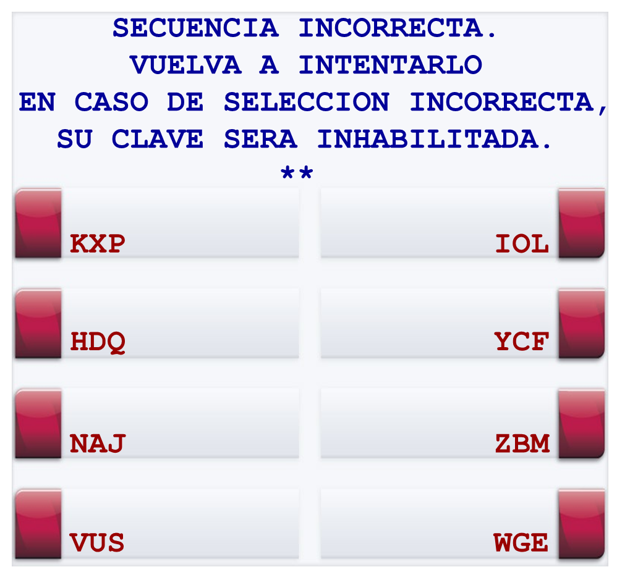

**Descripción detallada**

Esta pantalla se le mostrará al tarjetahabiente para indicarle que ha introducido una clave incorrecta, pidiéndole que lo intente nuevamente, pero en caso de volver a ingresarla incorrectamente, la clave se bloqueará. Esta pantalla corresponde al nivel experto.

Se muestra la pantalla con la máxima cantidad de asteriscos que pueden aparecer. Los mismos corresponden a la cantidad de ingresos del usuario.

La primer pantalla que se le mostrará (MENU 24, último ingreso incorrecto #1) no contiene asteriscos. Como se mencionó previamente, la única diferencia con las dos pantallas siguientes es la cantidad de asteriscos que se visualizarán, comenzando a mostrarse los mismos de izquierda a derecha.

## Pantalla: MENU 27

**Descripción general**

Pantalla de notificación de clave bloqueada (cajero con lectora motorizada).

**Diseño**

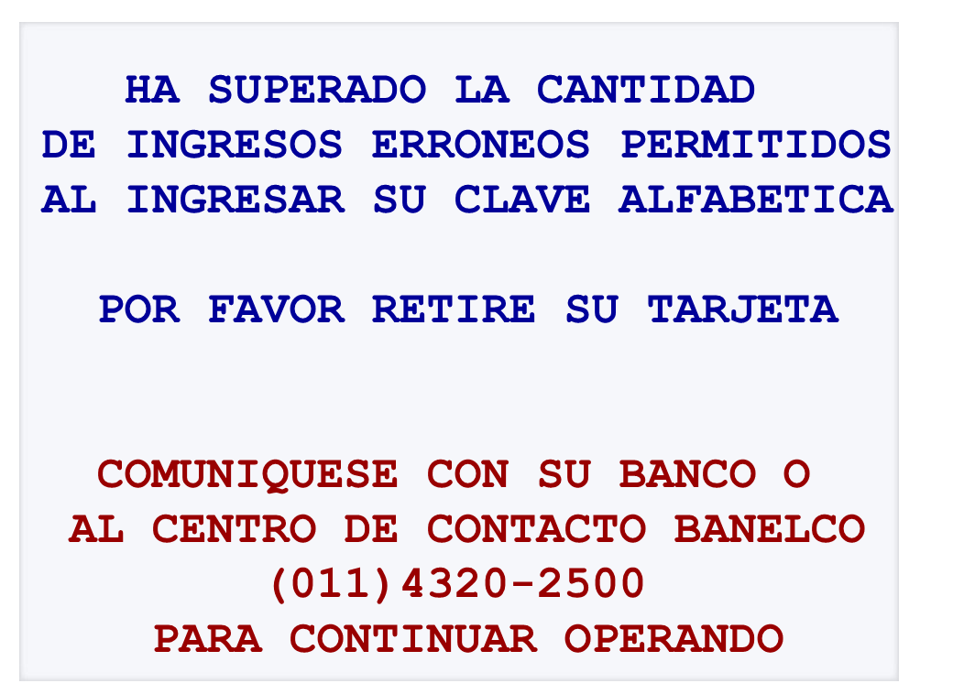

**Descripción detallada**

Esta pantalla se mostrará al tarjetahabiente para informarle que su clave ha sido bloqueada debido a que se ha alcanzado el máximo de ingresos erróneos posibles. La misma se muestra para cajeros con lectora motorizada.

## Pantalla: MENU 27’

**Descripción general**

Pantalla de notificación de clave bloqueada (cajero con lectora DIP).

**Diseño**

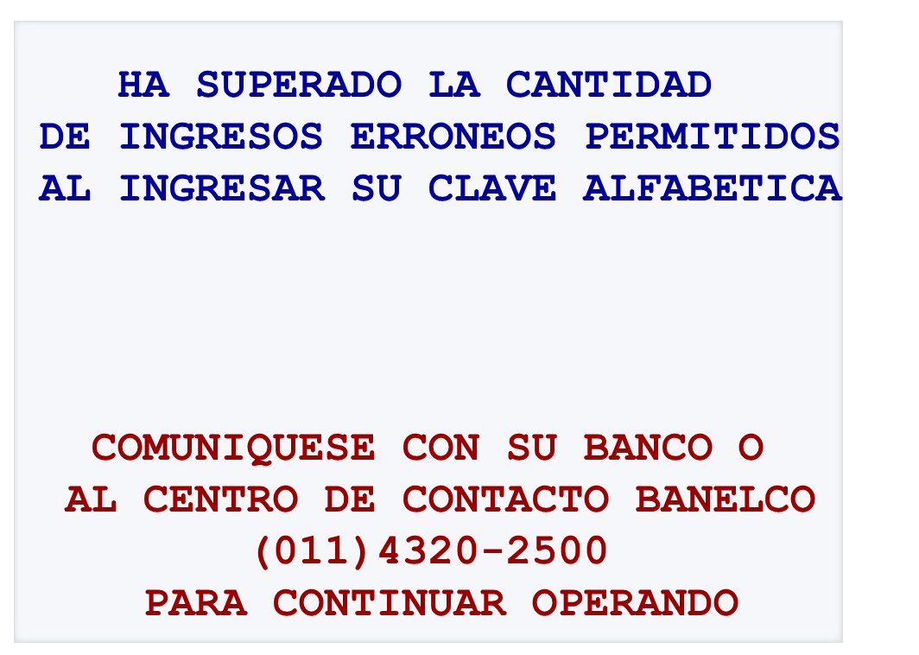

**Descripción detallada**

Esta pantalla se mostrará al tarjetahabiente para informarle que su clave ha sido bloqueada debido a que se ha alcanzado el máximo de ingresos erróneos posibles. La misma se muestra para cajeros con lectora DIP.

## Pantalla: MENU 28

**Descripción general**

Pantalla de ingreso de clave alfabética nivel principiante #1.

**Diseño**

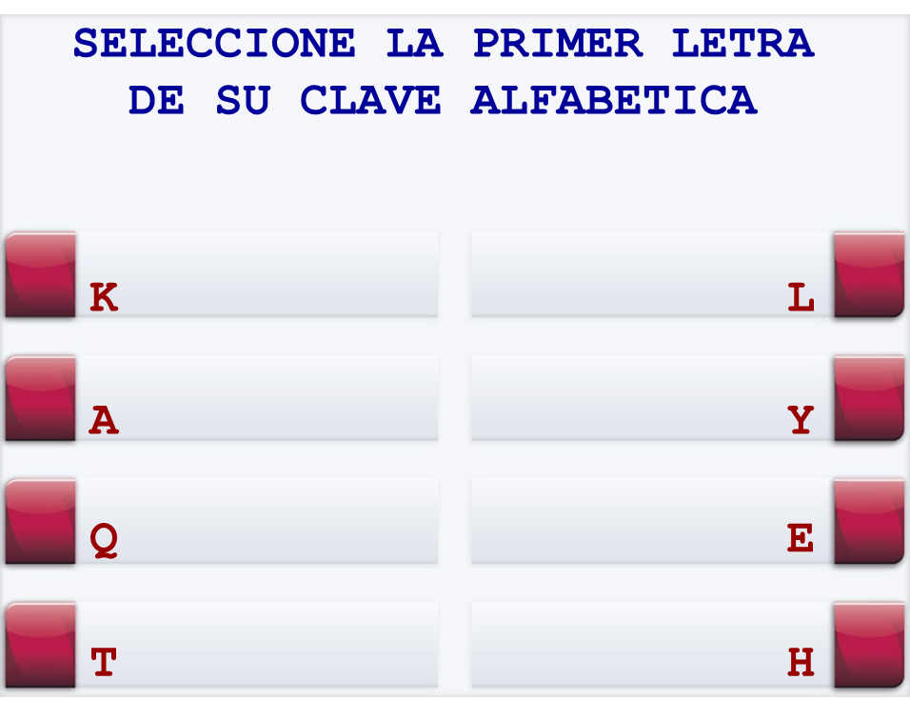

**Descripción detallada**

Pantalla de selección de letras para la validación de clave alfabética nivel principiante.

Los asteriscos que se muestran en pantalla corresponden a la cantidad de letras ingresadas por el usuario.

## Pantalla: MENU 29

**Descripción general**

Pantalla de ingreso de clave alfabética nivel principiante #2.

**Diseño**

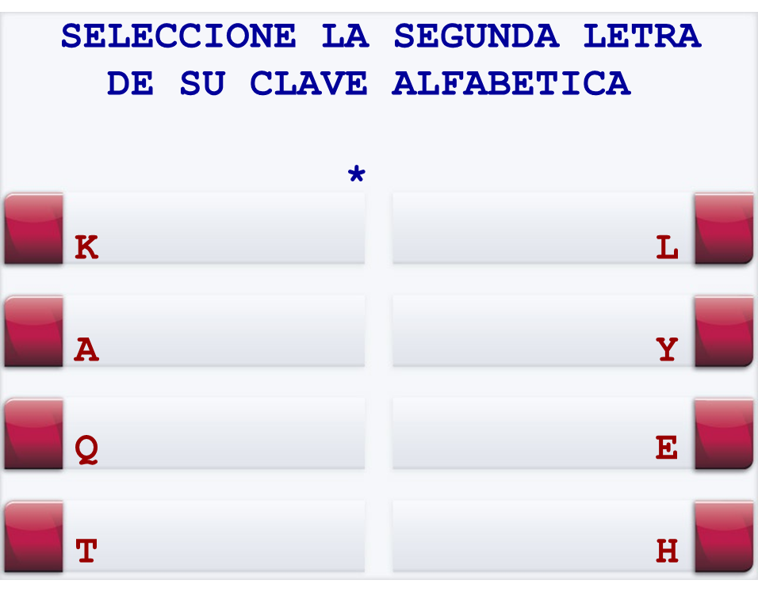

**Descripción detallada**

Pantalla de selección de letras para la validación de clave alfabética nivel principiante.

Los asteriscos que se muestran en pantalla corresponden a la cantidad de letras ingresadas por el usuario.

## Pantalla: MENU 30

**Descripción general**

Pantalla de ingreso de clave alfabética nivel principiante #3.

**Diseño**

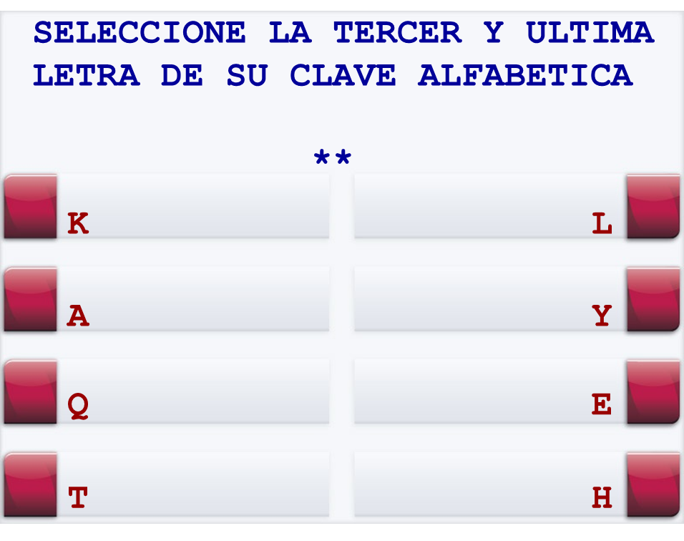

**Descripción detallada**

Pantalla de selección de letras para la validación de clave alfabética nivel principiante.

Los asteriscos que se muestran en pantalla corresponden a la cantidad de letras ingresadas por el usuario.

# Archivos

## Archivo: Refresh de CAF

**Descripción general**

Actualmente las instituciones pueden enviar información por tarjeta en el archivo de Refresh de CAF para definir el comportamiento del control de identificación positiva. Las entidades usan el campo ‘**CAF-CONTROL-IP’** con los siguientes valores posibles los cuales se mantienen sin modificaciones:

* 1 = Verifica según parámetros (Es decir, según datos del CPF).
* 2 = Verifica siempre
* 3 = No verifica

Para tarjetas ANSES se envía el valor “3“

En caso que se envíe un valor diferente, se rechazará la novedad con el código existente “109 CONTROL DE IDENTIFICACION POSITIVA NO VALIDO”

Se agrega un nuevo campo ‘**CAF-DATOS-SOLICIT’** en este archivo para indicar por tarjeta los datos a solicitar en caso de corresponder la identificación positiva.

El nuevo campo será obligatorio cuando **CAF-CONTROL-IP’** tenga los valores 1 o 2, que indican que la Tarjeta debe cumplir ID + Robusta.

Valores posibles:

* Blancos = a nivel transaccional se examinará el valor del campo correspondiente en CPF.
* 2 = Nro. documento
* 3 = Clave alfabética

En caso que se envíe un valor diferente, se rechazará la novedad con el código existente “109 CONTROL DE IDENTIFICACION POSITIVA NO VALIDO”

Este nuevo campo ‘CAF-DATOS-SOLICIT’ con sus valores se debe enviar en el Refresh de CAF para Base 24, para impactarlo en el campo ‘Datos a Solicitar’.

**Información operativa**

**Código de archivo: CAFR60**

**Origen:** Instituciones

**Destino:** Sistema de administración de tarjetas TBP

**Horarios:** Diariamente, no se modifica el horario de envío actual

**Excepciones:** N/A

**Descripción de Atributos**

|  |  |  |  |  |  |  |  |  |  |
| --- | --- | --- | --- | --- | --- | --- | --- | --- | --- |
| **Elem**  **Nro.** | **Campo** | **Nivel**  **Cobol** | **Tipo**  **Elem.** | **Tipo**  **Dato** | **Pos**  **Inic.** | **Pos**  **Fin** | **Long.** | **Picture** | **Descripción del Contenido** |
| 67 | **CAF-CONTROL-IP**  Control positivo | 03 | Elem | AN | 608 | 608 | 1 | X(1) | Indica si se verifican los datos para las transacciones parametrizadas correspondientes.  Valores posibles:  1 = verifica según parámetros  2 = verifica siempre  3 = no verifica  Para tarjetas ANSES enviar el valor “3“. |
| 68 | **CAF-DATOS-SOLICIT**  Datos a solicitar en el control positivo | 03 | Elem | AN | 609 | 609 | 1 | X(1) | Indica qué datos se verifican en caso de corresponder.  Si CAF-CONTROL-IF es 1 o 2 entonces  Valores posibles:  Blancos = En la lógica de resolución se contemplará el dato del CPF.  2 = Nro. Documento  3 = Clave alfabética |
| 69 | **CAF-USO-FUTURO-3**  Campo reservado para uso futuro | 03 | Elem | AN | 610 | 624 | 15 | X(15) | Se modifica la longitud de este Filler. |

# Mensajes

## Mensaje: pedido de autorización y respuesta

**Código de mensaje: 0200, 0930, 0210**

**Descripción general**

0200 (Red externa 🡪 Banelco): solicitud de autorización con o sin token de ID+ conteniendo los valores de ID+ seleccionados por el tarjetahabiente.

0930 (Banelco 🡪 Red externa): respuesta a solicitud de autorización indicando que la transacción requiere ID+ e incluyendo el token de ID+ con los datos a mostrar en pantalla.

**Descripción detallada**

**Diseño de registro ISOSEM:**

El mensaje de comunicación entre Base24 y el host de cada banco y el archivo SAF Extract tienen el formato ISOSEM (ISO Standard External Message) cuyo diseño se especifica a continuación.

El formato general del mensaje es el siguiente:

|  |  |  |  |  |
| --- | --- | --- | --- | --- |
| ISO | Base24 External Message Header | Message Type Identifier | Primary Bit Map | Data Elements |

Se utilizará la siguiente nomenclatura para el formato:

* Los tipos de dato son:
* A = Caracteres alfabéticos.
* N = Caracteres numéricos.
* S = Caracteres especiales.
* AN = Caracteres alfabéticos y numéricos.
* AS = Caracteres alfabéticos y especiales.
* NS = Caracteres numéricos y especiales.
* ANS = Caracteres alfabéticos, numéricos y especiales
* Para indicar campos de longitud fija, los tipos anteriores van seguidos de un número que indica la longitud.
* Para indicar campos de longitud variable, los tipos anteriores van seguidos de dos puntos y un número que indica la longitud máxima.

Se utilizará la siguiente nomenclatura para el tipo de elemento:

* C = Elemento de cabecera de mensaje.
* P = Elemento de dato primario.
* S = Elemento de dato secundario.

Los indicadores de longitud que se detallan en un campo, preceden los datos y contienen la longitud de los mismos en el campo. Estos indicadores se justifican a derecha.

| **Tipo y número de**  **Elemento** | **Nombre** | **Descripción** | **Formato** |
| --- | --- | --- | --- |
| C-001 | ISO | Literal “ISO”. | A 3 |
| C-002 | BASE24 EXTERNAL MESSAGE HEADER | Se informa en las siguientes posiciones:  1-2: Código de producto:  “01” ATM.  “02” POS.  3-4: Número de release del producto de Base24:  “60” Versión actual.  5-7: Estado que indica si hubo un problema con la interpretación del mensaje (se informa número de elemento erróneo) o una falla de seguridad:  “000” OK.  8: Código de quien origina:  “0” Indeterminado.  **“1” Dispositivo controlado por Base24.**  “2” Device Handler.  “3” Autorizador.  “4” Host Interface.  “5” Host.  “6” Interchange interface.  “7” Interchange.  “8” Internet - Movil  9: Código de quien responde:  “0” Indeterminado.  “1” Dispositivo controlado por Base24.  “2” Device Handler.  “3” Autorizador.  “4” Host Interface.  **“5” Host.**  “6” Interchange interface.  “7” Interchange. | N 9 |
| C-003 | MESSAGE TYPE IDENTIFIER | Identificador de tipo de mensaje:  “0200” Requerimiento en línea.  “0205” Requerimiento de más movimientos de transacción código 94.  “0210” Respuesta a mensaje 0200.  “0215” Respuesta a mensajes 0200/0205 de transacción código 94.  “0220” Aviso de requerimiento resuelto fuera de línea.  “0221” Repetición de mensaje 0220 no respondido.  “0230” Respuesta a mensajes 0220/0221.  “0420” Aviso de reverso de transacción.  “0421” Repetición de mensaje 0420.  “0430” Respuesta a mensajes 0420/0421.  “9XXX” Mensaje rechazado por Base 24. | N 4 |
| C-004 | PRIMARY BIT-MAP | Bit Map primario. Indica la existencia de los elementos primarios. | AN 16 |

| **Tipo y número de**  **Elemento** | **Nombre** | **Descripción** | **Formato** |
| --- | --- | --- | --- |
| P-001 | SECONDARY BIT-MAP | Bit Map secundario. Indica la existencia de los elementos secundarios. | AN 16 |
| P-002 | PRIMARY ACCOUNT NUMBER | Se informa:  1-2: Longitud de campo. (se informa 19)  3-21: Número de tarjeta del Track II de la misma (PAN). | AN 21 |
| P-003 | PROCESSING CODE | Se informa en las siguientes posiciones:  1-2: Código de transacción (según tabla).  3-4: Código de cuenta que recibe el débito (según tabla).  5-6: Código de cuenta que recibe el crédito (según tabla). | N 6 |
| P-004 | TRANSACTION AMOUNT | ATM y POS:  Monto de la transacción informado originalmente por usuario (2 decimales). Moneda de este monto según elemento P-049.  POS:  Para los mensajes 0210 de la transacción de Consulta de Disponible, saldo de la cuenta informada en el campo S-102. (2 decimales).  Para la transacción de Compra con Cashback importe de la compra sumado al del cashback. | N 12 |
| P-005 | SETTLEMENT AMOUNT | POS:  Para los mensajes 0210, que no correspondan a la transacción de Consulta de Disponible, saldo de la cuenta informada en el campo S-102. (en caso de informar un valor negativo, el signo se indica en la primera posición). | ANS 12 |
| P-006 | CARDHOLDER BILLING AMOUNT | Disponible de la cuenta utilizada. No se registra en los archivos de Banelco, pero se informa al cliente.  Para mostrar la leyenda en la pantalla y en el ticket deberá venir delante del importe el signo positivo (+), en caso contrario deberá venir el signo negativo (-). | ANS 12 |
| P-007 | TRANSMISSION DATE AND TIME | Fecha y hora (Greenwich) de transmisión del mensaje al host. (MMDDHHMMSS). | N 10 |
| P-008 | CARDHOLDER BILLING FEE AMOUNT | POS.  Para los mensajes 0210, si corresponde, intereses ganados de la cuenta informada en el campo S-102. (2 decimales). | N 8 |
| P-011 | SYSTEMS TRACE AUDIT NUMBER | Número de mensaje usado para establecer la correspondencia entre una respuesta y su original. | N 6 |
| P-012 | LOCAL TRANSACTION TIME | Hora local en que comenzó la transacción. (HHMMSS). | N 6 |
| P-013 | LOCAL TRANSACTION DATE | Fecha local en que comenzó la transacción. (MMDD). | N 4 |
| P-017 | CAPTURE DATE | Fecha de negocio en que la transacción fue procesada. (MMDD). | N 4 |
| P-022 | POINT OF SERVICE ENTRY MODE | POS:  Se informa en las siguientes posiciones:  1-2: Indica como se han ingresado los datos del Track II  “00” Sin especificar  ”01” Manualmente  ”02” Por lectura de banda magnética  ”03” Por códigos de barras  ”04” Por OCR  ”05” Por tarjeta de circuito integrado  ”90” Sin especificar.  3: Indica la capacidad de entrada de PIN en la POS  “0” Sin especificar  “1” Con capacidad de ingreso de PIN  “2” Sin capacidad de ingreso de PIN | N 3 |
| P-023 | CARD SEQUENCE NUMBER | Número de miembro de la tarjeta que realizó la transacción. | N 3 |
| P-035 | TRACK 2 DATA | Se informa en las siguientes posiciones:  1-2: Longitud del campo. (se informa 35)  3-37: Datos del Track II de la tarjeta. | AN 37 |
| P-037 | RETRIEVAL REFERENCE NUMBER | Número de secuencia asignado por el originador del mensaje para identificar una transacción. | AN 12 |
| P-039 | RESPONSE CODE | Para los mensajes 0210 indica aprobación o motivo de rechazo. (según tabla).  Para los mensajes 0420/0421 indica el motivo del reverso (según tabla). | AN 2 |
| P-041 | CARD ACCEPTOR TERMINAL IDENTIFICATION | Identificación de la terminal donde se realiza la transacción. | ANS 16 |
| P-043 | CARD ACEPTOR NAME LOCATION | POS  1-22 Terminal owner  23-35 Terminal City  36-38 Terminal State  39-40 Terminal Country | POS  ANS 40 |
| P-044 | ADDITIONAL RESPONSE DATA | ATM:  Para los mensajes 0210 se informa en las siguientes posiciones:  1-2: Longitud de campo. (se informa 25)  3: Indicador de uso. Solo los valores que se informen se registran en Base24.  “1” Solo se informa saldo.  “2” Solo se informa interés. (sin uso)  “3” Ambos.  4-15: Saldo actual de la cuenta asociada (2 decimales) FROM o TO dependiendo de la transacción. Si es una transferencia solo de la cuenta FROM. (en caso de informar un valor negativo, el signo se indica en la primera posición).  16-27: En caso que corresponda, intereses ganados de la cuenta asociada (2 decimales). (sin uso, el interés se informa en el S-126 grupo de datos “QB”). | ANS 27 |
| P-048 | RETAILER DATA | POS:  Se informa en las siguientes posiciones:  1-3 Longitud de campo  4-22 Número de comercio donde se originó la transacción  23-26: Grupo de comercio  27-30: Región del comercio  Para las compras en el exterior se envía el Monto de Retención en Pesos (Monto de la Compra en Dólares * 20% * Cotización del BNA), en las últimas 8 posiciones del campo (remplazando el Grupo de comercio y la Región del comercio).  Este dato es númerico con dos decimales, completado, de ser necesario, con ceros no significativos a izquierda. | ANS 30 |
| P-049 | TRANSACTION CURRENCY CODE | Código de la moneda de la operación.  “032”: Pesos Argentinos  “840”: Dólares  En caso de ser una operación realizada originariamente en otra moneda, se informan dólares.  En caso de ser una consulta para los mensajes 0200 el código de moneda de la cuenta solicitada y para los mensajes 0210 código de moneda de la cuenta cuyo saldo se informa. | N 3 |
| P-052 | PERSONAL IDENTIFICATION NUMBER DATA | Clave de identificación personal (PIN) del tarjetahabiente, encriptado por la clave de comunicación. | AN 16 |
| P-054 | ADDITIONAL AMOUNTS | POS:  Se informa en las siguientes posiciones:  1-3: Longitud del campo, se informa “012”  4-15: Monto de cashback. | ANS 15 |
| P-060 | TERMINAL DATA | Se informa en las siguientes posiciones:  1-3: Longitud del campo: “012”.  4-7: Siglas institución dueña de la terminal.  8-11: Red lógica de la terminal.  12-15: Diferencia horaria entre hora local de transacción y hora del sistema. | ANS 15 |
| P-061 | PIN OFFSET | Se informa en las siguientes posiciones:  1-3: Longitud del campo (tienen que ser completado con 16)  4-19: PIN offset justificado a izquierda completando con blancos. | ANS 19 |
| P-063 | ADDITIONAL DATA (Campo de tokens POS) | POS:  Se informa en las siguientes posiciones:  1-3: Longitud del campo. Total del campo sin tener en cuenta estas tres posiciones.  4-15 : Cabecera de los conjuntos de datos.  Indicación comienzo: “&”.  Sin uso (AN 1): “ “  Cantidad de conjuntos de datos (N 5). Es la cantidad de tokens informados más uno.  Longitud de área total (N 5). Repite la misma longitud indicada al inicio de este campo.  a-b: Cabecera de datos de un conjunto:  Indicación de comienzo (AN 1): “!“.  Sin uso (AN 1).  Identificador de conjunto de datos (AN 2).  Longitud del área (N 5).  Sin uso (AN 1).  x-x: Datos según corresponda. | ANS ..600 |
| S-070 | NETWORK MANAGEMENT INFORMATION CODE | GESTION RED  Para los mensajes 0800/0810, tipo de Mensaje :  001=Logon.  002=Logoff.  301=Echo Test. | GESTION RED  N 3 |
| S-095 | REPLACEMENT AMOUNTS | ATM:  Para mensajes de reverso (0420/0421) parcial (P-039: “32”) de extracción (código transacción: “01”):  1-12 Monto por el que realmente se completó la transacción en la moneda de la operación (P-049) (2 decimales).  13-42: Sin uso.  POS:  Para transacciones de ajuste:  1-12 Monto por el que se concretó la transacción original en la moneda de la operación (P-049) (2 decimales).  13-42: Sin uso. | AN 42 |
| S-102 | ACCOUNT IDENTIFICATION 1 | ATM  Se informa en las siguientes posiciones:  1-2: Longitud del campo.  3-21: Identificación de la cuenta que recibe el débito (FROM) o que se consulta.  POS  Se informa en las siguientes posiciones:  1-2: Longitud del campo.  3-21: Para los mensajes 0200, identificación de la cuenta resultante de seguir el criterio algorítmico de selección de cuentas pero sin verificar el saldo disponible.  Ver Anexo.  Para los mensajes 0210, identificación de la cuenta que recibe el débito o crédito o cuyo saldo se informa. | ANS 21 |
| S-103 | ACCOUNT IDENTIFICATION 2 | ATM:  Se informa en las siguientes posiciones:  1-2: Longitud del campo.  3-21: Identificación de la cuenta que recibe el crédito (TO). | ANS 21 |
| S-120 | TERMINAL ADDRESS – BRANCH - REGION | POS:  Se informa en las siguientes posiciones:  1-3: Longitud del campo. (se informa 029)  4-28: Nombre de la terminal y localización.  29-32: Terminal branch ID. (sin uso). | ANS 32 |
| S-124 | DEPOSITORY TYPE | ATM:  Se informa en las siguientes posiciones:  1-3: Longitud del campo: (se informa 001).  4: Tipo de depósito:  “1” Efectivo.  “2” Cheque. | ANS 4 |
| S-125 | ACCOUNT INDICATOR / STATEMENT PRINT DATA | ATM:  En el mensaje de respuesta 0215 a la solicitud de últimos movimientos (mensajes 0200/0205 – código de transacción: “94”), se informa en las siguientes posiciones:  1-3: Longitud:  “372”.  4-5: Indicador de páginas:  “1P” Se informan hasta diez movimientos por lo que se resuelve el intercambio con un único mensaje (página).  “0X” Se informan más de diez movimientos, por lo que se resuelve el intercambio con más de un mensaje (página). La primer página se numera como “01”, y así sucesivamente.  “LP” Se informan más de diez movimientos por lo que se resuelve el intercambio con más de un mensaje (página). Indica que se trata de la última página que se envía para la cuenta.  El máximo de páginas que se pueden enviar es de seis, es decir no más de sesenta movimientos, dado la limitación del archivo que los almacena.  6-11: Fecha de generación de los movimientos informados. (AAMMDD).  12-13: Cantidad de líneas:  “02”.  14-15: Cantidad de columnas:  “30”.  16-26: Saldo de la cuenta que se informa, incluyendo en el mismo los movimientos informados. (2 decimales).  27-34: Fecha del saldo informado. (AAAAMMDD).  35-36: Cantidad de movimientos informados en la página. El valor máximo es 10. El resto de los movimientos no informados se completan con blancos. (N 2)  37-267: Datos de los diez últimos movimientos, compuestos cada uno por la siguientes información:  Fecha del movimiento. (AAAAMMDD). (N 8).  Concepto del movimiento, según codificación. (N 4).  Importe del movimiento. (2 decimales). (N 11).  268-375: Sin uso. En blanco.  Los importes con signo deben informarse zoneados, ídem PBF. | ANS 379 |
| S-126 | ADDITIONAL DATA  (Campo de tokens ATM/POS) | ATM/POS:  Se informa en las siguientes posiciones:  1-3: Longitud del campo. Total del campo sin tener en cuenta estas tres posiciones.  4-15 : Cabecera de los conjuntos de datos.  Indicación comienzo: “&”.  Sin uso (AN 1): “ “  Cantidad de conjuntos de datos (N 5). Es la cantidad de tokens informados más uno.  Longitud de área total (N 5). Repite la misma longitud indicada al inicio de este campo.  a-b: Cabecera de datos de un conjunto:  Indicación de comienzo (AN 1): “!“.  Sin uso (AN 1).  Identificador de conjunto de datos (AN 2).  Longitud del área (N 5).  Sin uso (AN 1).  x-x: Datos según corresponda. | ANS ..800 |
|  | FIN DEL MENSAJE | Fijo “?”. | S 1 |

**Token de datos de Identificación positiva (RQ)**

**Header:**

|  |  |  |  |  |  |  |
| --- | --- | --- | --- | --- | --- | --- |
| **Numero**  **de Ele-**  **mento** | **Campo** | **Descripción** | **Tipo**  **de**  **Dato** | **Redef.**  **Cam-po** | **Long.** | **Cant.**  **Deci-males.** |
| 1 | Indicador de inicio | Fijo “!” | AN |  | 1 |  |
| 2 | Sin uso | Fijo “ ” | AN |  | 1 |  |
| 3 | Identificador conjunto de datos | Fijo “RQ” | AN |  | 2 |  |
| 4 | Longitud área total | Fijo “00140” | AN |  | 5 |  |
| 5 | Sin uso | Fijo “ ” | AN |  | 1 |  |

**Area de Datos:**

|  |  |  |  |  |
| --- | --- | --- | --- | --- |
| **Numero**  **de Ele-**  **mento** | **Campo** | **Descripción** | **Tipo**  **de**  **Dato** | **Long.** |
| 1 | Dato-a-solicitar | Indica si las opciones corresponden a documento o a clave alfabética:  Valores posibles:   * “D”: número de documento * “C”: clave alfabética solicitada por Red Link. * “A”: clave alfabética solicitada por Banelco. (nuevo) | AN | 1 |
| 2 | Parte-doc1 | Opción para tres posiciones del número de documento | ND | 3 |
| 3 | Parte-doc2 | Opción para tres posiciones del número de documento | ND | 3 |
| 4 | Parte-doc3 | Opción para tres posiciones del número de documento | ND | 3 |
| 5 | Parte-doc4 | Opción para tres posiciones del número de documento |  | 3 |
| 6 | Parte-doc5 | Opción para tres posiciones del número de documento | ND | 3 |
| 7 | Parte-doc6 | Opción para tres posiciones del número de documento | ND | 3 |
| 8 | Parte-doc7 | Opción para tres posiciones del número de documento | ND | 3 |
| 9 | Parte-doc8 | Opción para tres posiciones del número de documento | ND | 3 |
| 10 | Respuesta | Posición de la selección realizada por el usuario | ND | 3 |
| 11 | Tipo-doc | Tipo documento | ND | 1 |
| 12 | Doc-template | Template a mostrar del número de documento (ej: 17.xxx.546) | ND | 12 |
| 13 | Posición | Posición en la pantalla a partir de la cual se muestran las opciones | ND | 1 |
| 14 | Opcion1-pant1 | Caracteres de clave alfanumérica | AN | 3 |
| 15 | Opcion2-pant1 | Caracteres de clave alfanumérica | AN | 3 |
| 16 | Opcion3-pant1 | Caracteres de clave alfanumérica | AN | 3 |
| 17 | Opcion4-pant1 | Caracteres de clave alfanumérica | AN | 3 |
| 18 | Opcion5-pant1 | Caracteres de clave alfanumérica | AN | 3 |
| 19 | Opcion6-pant1 | Caracteres de clave alfanumérica | AN | 3 |
| 20 | Opcion7-pant1 | Caracteres de clave alfanumérica | AN | 3 |
| 21 | Opcion8-pant1 | Caracteres de clave alfanumérica | AN | 3 |
| 22 | Opcion1-pant2 | Caracteres de clave alfanumérica | AN | 3 |
| 23 | Opcion2-pant2 | Caracteres de clave alfanumérica | AN | 3 |
| 24 | Opcion3-pant2 | Caracteres de clave alfanumérica | AN | 3 |
| 25 | Opcion4-pant2 | Caracteres de clave alfanumérica | AN | 3 |
| 26 | Opcion5-pant2 | Caracteres de clave alfanumérica | AN | 3 |
| 27 | Opcion6-pant2 | Caracteres de clave alfanumérica | AN | 3 |
| 28 | Opcion7-pant2 | Caracteres de clave alfanumérica | AN | 3 |
| 29 | Opcion8-pant2 | Caracteres de clave alfanumérica | AN | 3 |
| 30 | Opcion1-pant3 | Caracteres de clave alfanumérica | AN | 3 |
| 31 | Opcion2-pant3 | Caracteres de clave alfanumérica | AN | 3 |
| 32 | Opcion3-pant3 | Caracteres de clave alfanumérica | AN | 3 |
| 33 | Opcion4-pant3 | Caracteres de clave alfanumérica | AN | 3 |
| 34 | Opcion5-pant3 | Caracteres de clave alfanumérica | AN | 3 |
| 35 | Opcion6-pant3 | Caracteres de clave alfanumérica | AN | 3 |
| 36 | Opcion7-pant3 | Caracteres de clave alfanumérica | AN | 3 |
| 37 | Opcion8-pant4 | Caracteres de clave alfanumérica | AN | 3 |
| 38 | Posicion-pant-1 | Posición desde donde montrar pantalla 1 | AN | 1 |
| 39 | Posicion-pant-2 | Posición desde donde montrar pantalla 2 | AN | 1 |
| 40 | Posicion-pant-3 | Posición desde donde montrar pantalla 3 | AN | 1 |
| 41 | Respuesta-pant 1 | Selección de la primera pantalla | AN | 1 |
| 42 | Respuesta-pant 2 | Selección de la segunda pantalla | AN | 1 |
| 43 | Respuesta-pant 3 | Selección de la tercera pantalla | AN | 1 |
| 44 | Libre |  | AN | 20 |

# Tickets

## Ticket: Clave alfabética generada

**Descripción general**

Ticket que se entregará al tarjetahabiente como comprobante de la generación correcta de su clave alfabética.

**Diseño**

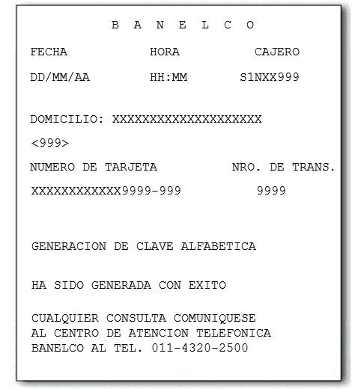

## Ticket: Clave inhabilitada

**Descripción general**

Ticket que se entregará al tarjetahabiente luego de haber alcanzado el máximo de ingresos erróneos permitidos al intentar ingresar su clave alfabética.

A continuación se muestra un ejemplo con la transacción de Consulta de CBU.

**Diseño**

